## 项目介绍

用mnist训练分类算法，第四周作业

## 数据介绍

使用导入的mnist数据--手写数字集，60000行的训练数据集和10000行的测试数据集，图片28\*28个像素

## 算法细节

　我直接使用老师的网络以及代码，把数据集换成mnist手写数字集。首先加载数据并显示数据集中的部分图像。如果不想对mnist数据集中的数据进行处理的话，将 transforms.Normalize由三通道变为一通道，就可以直接处理了。然后再改下网络中的全连接层中的一些参数适配数据集。大致对代码进行一些与数据集适配的微调，最后结果还挺不错。我把训练参数设为64个，最后初步迭代两次的结果就超出我的预期，准确率达到92%，比网络上看到的一些例子准确率都高多了。

然后我就又选择迭代256次，等了半个小时后，结果竟然也是92%并没有啥区别，然后我又迭代了四次，准确率上升到96%，有点蒙，也不知道为啥。

## 算法结果

训练2次：

1 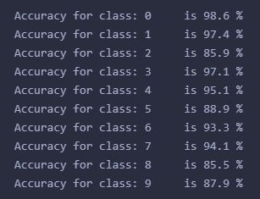

训练256次：

1

训练4次：

IMG_256

